8º ano B – Língua Portuguesa – Profª Sheila 3ºbimestre/2020 Semana de 31/08 a 04 de Setembro

Habilidades: Ler de forma autônoma, texto de gêneros variados.

Atividades (2):

* 1-Fazer uma reescrita da lenda ( podem criar um enredo da sugestão abaixo ) e
* 2-Produzir um podcast( áudio ) da mesma lenda que você produziu.

**OBS:**

Reescrita é contar com suas próprias palavras, uma história conhecida.

Podcast é um áudio feito por você (sua voz) ou seja, uma gravação.

Para auxiliar você pode baixar um aplicativo chamado Anchor ( gratuito) no seu celular.

**Lenda da Mula sem Cabeça( sugestão 1)**



A lenda da mula sem cabeça é a história de uma mulher que foi amaldiçoada por Deus como punição pelos seus pecados.

Há muitas variações sobre o que seriam exatamente esses pecados, mas a teoria que ganhou mais força ao longo dos tempos afirma que a mulher teria tido um relacionamento amoroso com um padre.

A maldição transformou a mulher em uma mula que possui um freio de ferro e, que no lugar da cabeça, possui chamas de fogo.

A Mula sem cabeça costuma correr pelos campos relinchando muito alto e assustando pessoas que aparecem em seu caminho. Por vezes, ela parece soluçar como um ser humano.

Diz-se que o encanto apenas terá fim se alguém tiver a coragem de lhe arrancar tal freio de ferro ou de feri-la a fim de que ela perca um pouco de sangue.

A lenda da mula sem cabeça é uma espécie de lição de moral religiosa para mostrar que as mulheres não podem se envolver com os religiosos ou recebem um castigo.

**Lenda do Bicho-papão (sugestão 2)**

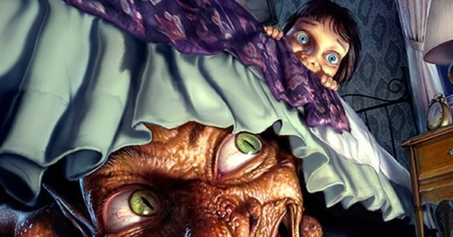

O Bicho-papão é um dos personagens do folclore mais conhecidos não só no Brasil, mas também no mundo.

Segundo a lenda, ele costuma assustar crianças mal-educadas, desobedientes e mentirosas.

Diz-se que o Bicho-papão é uma espécie de monstro que se esconde embaixo da cama, dentro de armários e atrás das portas dos quartos das crianças que se comportam mal para assustá-las ou devorá-las durante a noite. Daí vem a origem do nome “papão”; do verbo “papar”, que significa “comer”.

Há também uma versão da lenda que afirma que o personagem fica observando as crianças de cima do telhado da casa delas e entra em ação sempre que verifica um mau comportamento.

A história do Bicho-papão costuma ser contada às crianças com intuito educativo. Embora incite algum medo, a intenção é de mostrar à criança que ela precisa ser educada e ter respeito por tudo aquilo que lhe é pedido.

ORIENTAÇÕES BÁSICAS

Escolha uma das lendas e monte um roteiro ( história com personagens, tempo, espaço, 3ª pessoa do discurso, conlito,clímax e desfecho final) que seja coeso com a lenda.

Faça o texto e depois o pocast.

Mais orientações na live ( no Meet ) toda sexta, 14:00 horas, código da reunião 5 minutos antes do horário. Te espero! Participe!